Componente curricular: CIÊNCIAS
7º ano – 3º bimestre
SEQUÊNCIA DIDÁTICA 9 – Fotossíntese

Unidade temática
Vida e evolução

Objeto de conhecimento
Nutrição das plantas

Habilidade

(EF07CI11) Analisar historicamente o uso da tecnologia, incluindo a digital, nas diferentes dimensões da vida humana, considerando indicadores ambientais e de qualidade de vida.

Objetivos específicos
Os alunos, ao final desta sequência didática, deverão identificar as substâncias necessárias para uma planta realizar o processo da fotossíntese.
Essa habilidade fornecerá subsídios para que o aluno esteja mais apto para alcançar a habilidade EF07CI11, ao lançar um olhar crítico sobre uma tecnologia e seus impactos na produção de conhecimento.

Tempo estimado
Três aulas.

Desenvolvimento

Aula 1

Orientações
Nesta aula, serão trabalhados o conceito de cromatografia, suas aplicações e fundamentações, importantes para o estudo de pigmentos presentes nas plantas, substâncias fundamentais para a fotossíntese.
Se possível, programe esta aula para o laboratório de informática.
Inicie a aula comentando que a fotossíntese é um processo fundamental para que os seres autótrofos, entre eles as plantas, produzam o próprio alimento. Para realizar a fotossíntese, as plantas necessitam de algumas substâncias: a clorofila, o gás carbônico (CO₂) e a água. Com esses elementos, os vegetais conseguem produzir glicose, seu alimento.
Explore com os alunos a ilustração a seguir, que mostra a equação da fotossíntese. Ainda que equações químicas não sejam temas para o 7º ano, use a figura para despertar a atenção da turma, já que recursos audiovisuais são sempre motivadores.

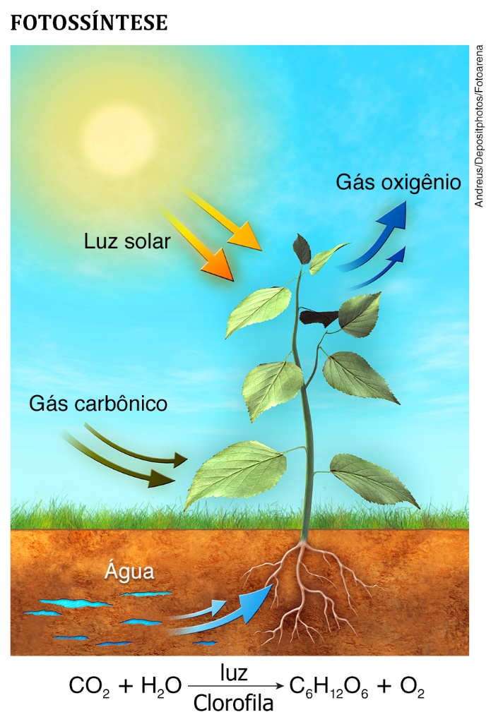

Interprete a equação explicando que a fotossíntese é a transformação da energia luminosa em energia química. Essa transformação ocorre graças à presença da clorofila, pigmento que está presente nas plantas. É a clorofila que absorve a energia da luz do Sol, permitindo que seja armazenada como energia química, na forma de uma substância chamada glicose, açúcar essencial para a vida. Para facilitar o entendimento, reescreva a equação de modo simplificado:

Ressalte que a existência da vida na Terra depende da ocorrência desse processo, ou seja, direta ou indiretamente, os seres vivos dependem da energia do Sol que foi absorvida pelos seres fotossintetizantes.
Em seguida, escreva na lousa a palavra cromatografia e a explique para que todos entendam do que se trata. Cromatografia significa, literalmente, “escrita através das cores”, ou ainda, “informação através das cores”.
Depois dessas explicações, separe os alunos em grupos de até quatro integrantes e oriente-os sobre como prosseguir com a pesquisa.
Inicialmente, usando os computadores, eles devem buscar informações que relacionem a palavra cromatografia à fotossíntese. Na aula seguinte, os resultados das pesquisas serão apresentados na forma de seminário, com o apoio de uma curta apresentação de slides. Oriente-os a buscar informações em sites confiáveis, como os de universidades e de instituições de pesquisa. O roteiro a seguir pode direcionar o trabalho:
- Importância da cromatografia na descoberta dos pigmentos.
- Importância da cromatografia para o desenvolvimento de alguns materiais.
- Importância da cromatografia nos dias atuais.
- Importância da cromatografia para a compreensão do processo da fotossíntese (15 min)

Na pesquisa, os alunos devem descobrir que a cromatografia é um processo que ajuda a separar os pigmentos de uma planta, e que esses pigmentos têm a função de absorver a luz para que a planta consiga realizar a fotossíntese.
Oriente-os sobre como os trabalhos serão avaliados: organização, interesse e conteúdo abordado.
Enquanto eles realizam a pesquisa, circule pelo laboratório esclarecendo eventuais dúvidas e orientando os grupos acerca das miniapresentações – elas devem ser sucintas e objetivas, contendo no máximo dois slides, a fim de que todos os grupos possam apresentar seu trabalho. (35 min)

Aula 2

Materiais necessários
- Computador para a apresentação dos slides das pesquisas

Orientações
Organize a sala para a apresentação do resultado das pesquisas e distribua o tempo de aula de modo que todos os grupos tenham tempo suficiente para fazer a sua. (5 min)
Assista às apresentações, analisando a correção conceitual e se houve realmente o trabalho colaborativo por parte dos alunos nos grupos. (40 min)
Ao final das apresentações, esclareça eventuais dúvidas. (5 min)

Aula 3

Materiais necessários (um conjunto por grupo)
- folhas verdes
- folhas de repolho-roxo
- almofariz
- pistilo
- álcool
- funil
- 3 filtros de papel
- 2 placas de Petri
- 1 aparelho celular

Orientações
Se possível, programe a realização desta aula em um laboratório equipado com os materiais necessários. Com a turma instalada e organizada nos mesmos grupos da aula anterior, retome os principais conceitos já trabalhados, reforçando a importância da cromatografia para o descobrimento dos pigmentos fundamentais para a realização da fotossíntese. (5 min)
Oriente-a sobre os procedimentos necessários para a realização da atividade.
Primeira etapa:
- picar as folhas verdes dentro do almofariz;
- triturar os pedaços das folhas com o pistilo;
- adicionar um pouco de álcool sobre as folhas trituradas;
- filtrar a mistura resultante, utilizando o funil e os filtros de papel;
- colocar o filtrado sobre a placa de Petri.
- cortar um dos filtros de papel em forma de retângulo com o lado maior de, no mínimo, 8 cm;
- colocar um pedaço do filtro de papel sobre a base da placa, de modo que se mantenha perpendicular a ela;
- aguardar alguns minutos, até que o líquido comece a subir por capilaridade;
- observar as zonas coloridas que se formam;
- fotografar o resultado com o celular.

Segunda etapa:
- lavar os materiais;
- repetir os procedimentos usando as folhas de repolho-roxo.

Caso os alunos queiram misturar os dois filtrados, é possível, e o resultado final será interessante.
(35 min)
Se sobrar tempo e você quiser que os alunos descubram mais informações, deixe-os trabalhar com canetinhas coloridas. Peça que pintem as bases do filtro de papel e que, de maneira perpendicular, coloquem-no no álcool. Aí, é só esperar que, por capilaridade, as cores se separem.
Discuta com eles o resultado final obtido.

Se tudo saiu de maneira satisfatória, as cores serão as seguintes:
- Cor verde-azulada corresponde à clorofila a.
- Cor amarela corresponde à xantofila.
- Cor verde-limão corresponde à clorofila b.
- Cor amarelo-alaranjada corresponde aos carotenos.

A clorofila é um pigmento fotossintetizante que absorve a luz principalmente nos comprimentos de onda azul e violeta, além de vermelho. Devido a isso, ela reflete principalmente a luz verde, dando às plantas a coloração que conhecemos – não faça distinção entre os dois tipos (a e b). Não é necessário aprofundar a descrição dos demais pigmentos, apenas reforçar que eles e a clorofila são importantes para que a fotossíntese ocorra.
Encerre a aula sistematizando os conceitos e reforçando que a cromatografia é um processo fundamental para separar os pigmentos que formam as substâncias. (10 min)

AVALIAÇÃO FINAL DAS ATIVIDADES REALIZADAS
A avaliação deve ser realizada em dois momentos distintos.
1. O primeiro momento deve ocorrer durante as duas primeiras aulas. Considere a participação, o envolvimento e o engajamento de todos os alunos durante o trabalho de pesquisa e durante as miniapresentações. Observe se não existiram erros conceituais, se as apresentações mobilizaram todos os alunos do grupo e se houve participação positiva de todos.
2. O segundo momento a ser avaliado são os procedimentos no laboratório. Se todos trabalharam de maneira organizada, tiveram postura adequada no laboratório e respeitosa com os colegas do grupo; se os trabalhos foram condizentes com o que foi proposto e se, sobretudo, os procedimentos foram realizados de acordo com o que foi combinado e solicitado por você. Procure não valorizar apenas os produtos finais, mas também o processo que levou a ele. Geralmente os alunos gostam muito dessa aula, os produtos finais ficam muito bonitos e atrativos e, sendo assim, a avaliação deve ser bastante positiva.

Autoavaliação
1. Reproduza o quadro a seguir e distribua um para cada aluno. Caso não seja possível, transcreva-o na lousa e peça aos alunos que o copiem em uma folha avulsa. Antes de preencherem as lacunas, explique que, além de considerar o conteúdo trabalhado, eles devem levar em conta questões relacionadas à interação que eles têm com os colegas (se é respeitosa ou não, por exemplo). Oriente-os a fazer a atividade com a maior sinceridade possível. Só assim esse instrumento terá significado.

Sobre as aulas realizadas | Sim | Parcialmente | Não
Gostei do tema e fui além do que o professor pediu?
Pesquisei no dicionário palavras que eu desconhecia?
Gostei de trabalhar com meus colegas?
Li a respeito do tema para depois formular meus resumos?
Pesquisei outras fontes além do livro didático?
Pedi ajuda a outra pessoa?
Prefiro trabalhar sozinho?

2. De acordo com as respostas dadas neste quadro, os alunos poderão avaliar os pontos em que precisam de aprimoramento. Além disso, você poderá avaliar o próprio trabalho e, assim, reajustar suas intervenções e tentar diferentes alternativas, caso seja necessário.

